釋甲骨文中的“叔”字
（首發）

謝明文
復旦大學出土文獻與古文字研究中心
在目前跟甲骨文有關的幾種大型工具書中，皆未收“叔”字。是甲骨文中沒有“叔”字呢？還是雖有“叔”字而未被研究者認識呢？
金文中“叔”字習見，作“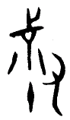”、“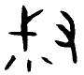”、“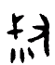”等形（四版《金文編》191頁）。郭沫若解釋“叔”字形義時說：“《說文》：‘汝南名收芋爲叔。’今案叔當以收芋爲其初義，從又持弋以掘芋。若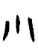即象芋形。”甲骨文中“叔”作偏旁見於用作時稱的“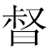”字，如《合》30599“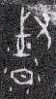”、《合》30365“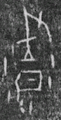”、《合》30893“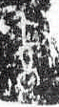”等，前兩形所從之“叔”，在“弋”下加“土”旁而省略了“弋”的下部。裘錫圭先生《釋“弋”》一文據甲骨文“叔”旁或於“弋”下加“土”，認爲“叔”乃以弋掘地之意更爲明顯。裘先生後來在該文的編按中又云：“（叔）也可能如有些學者所說的那樣，本象樹杙於地。”
金文中“叔”字與甲骨文中“叔”旁皆多見，如果甲骨文中沒有單獨的“叔”字這是很奇怪的。我們認爲甲骨文中其實是有單獨的“叔”字的，只是它們未曾被研究者正確釋讀而已。甲骨文中有如下一些字形：
A：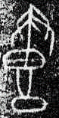
B：B1：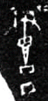 B2：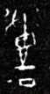 B3：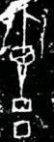
C：
它們在卜辞中的辞例如下：
（1）惠宮、A省，弗每（悔），亡（無）災。侃王，大吉。 《合》29185
（2a）王族其𦎫（敦）尸（夷）方邑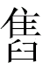，右、左其B1。
（2b）（勿）B2，其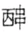，于之若。
（2c）右旅[（勿）] 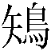（失）眾。 《屯》2064
（3）𢕌B3。 《屯》2986
（4）史鬯C用受又=（有佑） 。 《合》30911
上述三類字形，《甲骨文校釋總集》未釋。《殷墟甲骨刻辭類纂》、《甲骨文字形表》、《新甲骨文編》、《甲骨文字編》、《殷墟甲骨文字詞表》等雖未釋，但認爲它們是一字。《小屯南地甲骨考釋》把B1釋作“丁”二字，把B2釋作“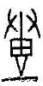”二字，把B3誤摹作“”。“B1”、“B2”，劉釗先生皆析爲“”兩字，認爲 ：“‘ ’爲動詞，‘’即城字，‘’似乎爲攻城之義。”。黃天樹先生認爲劉說可從。李學勤先生把“B1”、“B2”釋作“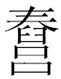”，他解釋《屯》2064這版卜辭時說：“‘王族其敦夷方邑，右、左其’，‘’字又見《合集》29185，字疑從‘吕’聲，讀爲營，意思是環繞。‘， 其’,‘’從‘串’聲，讀爲‘串’，意思是貫穿。這是卜問戰術的安排，在作爲中堅的王族攻打時，右、左兩旅將包圍，或者配合進搗。”
我們認爲A、B兩類字形乃一字異體應可信，但C與它們無關。因爲“C”下部所從與“豆”形接近，它與宜侯夨簋（《集成》4320）“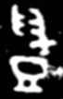”、小臣鼎（《集成》2556）“”可能是一字。下文我們將重點討論A、B兩類字形，如對它們不加區分時，則統一用“△”表示。
“A”，《甲骨文字編》（342頁）摹作“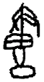”，顯然是把右邊“又”形的一筆與中豎上的一斜筆誤合作一筆，以致其上部與“朕”字所從之“灷”相似。《甲骨文字形表》（54頁）、《殷墟甲骨文字詞表》（71頁）皆誤摹作“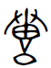”。《殷墟甲骨刻辭類纂》（377頁）、《新甲骨文編》（890頁）所錄字形分別作“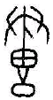”、“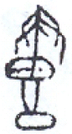”，比較準確。
“△”字上部很明顯從“𠬞”，B2右上的“又”形雖殘泐，但仍可辨識。“△”字中部所從，在A以及B3中很清楚，分別作“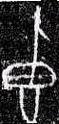”、“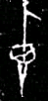”。甲骨文中“弋”字或作“”（《合》5900）、“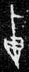” （《合》20607）、“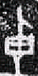”（《合》18852）、“”（《合補》1234、《合》3042）等形，比較可知，“”、“”是“弋”字無疑。B1中“弋”形上端的那一斜筆與右上的“又”形共用筆劃，同樣的情形亦見於《合》30365“（）”字所從“叔”旁。由以上分析可知“△”字中部實從“弋”。
“A”下部作“”，在B1、B3中與之對應的部分分別作“”、“”，我們認爲它們代表的是地面。爲了說明這一點，下面我們將討論一下“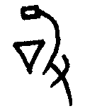”字和“旦”字。
陳劍先生在討論甲骨文中的、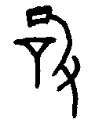字時，認爲其所從的“”、“”應當是“樴”字的象形初文，而、在本象樴形的、上附加表示椓擊的以突出其特徵，仍然表示“樴”這個詞。“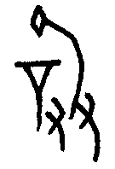”（《合》17281=補編5093） 象一手扶杙一手持槌敲擊之形，乃“”字繁體。“”在西周金文中繁體或作“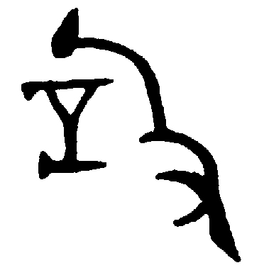”（《金文編》附錄下164），下附加了“”表示地面。“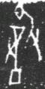”（《懷特》468）可分析爲從“”從《合》17281 之“”。古文字中“䇂”或類似从“䇂”的形體，上部的“”形部分常常演變作橫劃“一”， 故“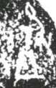”（《懷特》53反）、“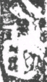”（《懷特》421）等形可分析爲從“”從“”。陳劍先生在討論甲骨文及其相關字形時並沒有涉及“”、“”、“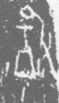”（《合》9101反）、“ ”這一類形體。《新甲骨文編》（185頁）把這些形體隸作“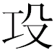”，我們認爲這是不對的。因爲甲骨文中確定的“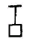”字上半從來沒有作“”形的，而其下半“”形周圍也從未見有加三小點的（參看《新甲骨文編》277-278頁）。古文字中“”形與“”形常可交替使用，如“”或作“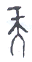” （《新甲骨文編》2頁）、“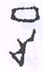”或作“” （《新甲骨文編》90頁）、“”或作“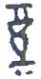”（《新甲骨文編》277頁）、“”或作“”（《殷墟甲骨刻辭類纂》1118頁、《新甲骨文編》277-278頁）、“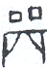”或作“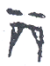”（《新甲骨文編》948頁）等，故我們認爲“”、“ ”等形應即“”字異體，前兩形所從的“”相當於後者所從的表示地面的“”， 它代表的也應是地面。從甲骨金文的“叔”形來看，它象“以手持杙樹於土地”。“”中“弋”形周圍的三小點表示的是土粒，而非郭沫若所謂的“芋形”。“弋”去“柲”之後即爲“樴”，“”所從“樴”形下方的三小點“”與“”所從“弋”形周圍的三小點顯然當同樣看待，前者也是土粒。既然“”是土粒之形，那麼把“”形中“樴”形下方土粒所依附的“”看作地面則是很合適的。“”、“”、“” 表示持槌敲擊樴入地，前者還突出了扶樴之手，它們也是字繁體。
“弋”去“柲”之後即爲“樴”，既然“”、“”類形體“樴”形下的“”可看作地面， 那麼把“△”中“弋”形下的“”看作地面當是非常自然的。
“旦”字在商代甲骨文中作“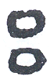”、“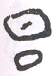”、“”等形（《新甲骨文編》388-389頁），西周金文中作“”、“”、“”、“”等形，東周文字中作 “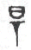”、“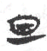”等形。《說文》：“旦，明也。从日，見一上。一，地也。”關於“旦”的構形，古文字研究者主要有兩種意見。一種意見與《說文》相近，認爲“旦”是個會意字，“日”下所從之“”、“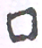”表示土地。另一種意見則認爲“日”下之“”、“”乃“丁”字，“旦”是一個從“日”“丁”聲的形聲字。旦，端母元部；丁，端母耕部。雖然元、耕兩部有的字關係很密切，但這兩部相通的例證中，多與齊方言有關。因此元、耕兩部相通能否上推到商末的甲骨文，是有待進一步討論的。此外從西周金文“旦”一般作“”類形來看，它比甲骨文中的字形應更原始。西周金文“旦”所從兩部分大多上下相連，寫法比較特殊，這應該是爲了表意的需要。因此我們傾向於商代甲骨文、西周金文“旦”下所從的“”、“”、“”表示地面，它應該是一個會意字，表示日出離於地面或即將離於地面之時。但不排除後來在特定地域有一部分“旦”字把表示地面的符號改作了與之形近的“丁”來表聲。從“旦”字的演變來看，早期“日”下所從之“”、“”後來逐漸演變作“”，這與B2“弋”形下的“”演變作“”同例，亦與“”演變作“”同例。
綜合以上的討論，我們認爲商代甲骨文中“”類形“樴”下所從之“”、“△”字“弋”下所從之“”及“旦”字“日”下所從之“”代表的都是地面。
古文字中偏旁重複的繁化現象多見，如“”或作“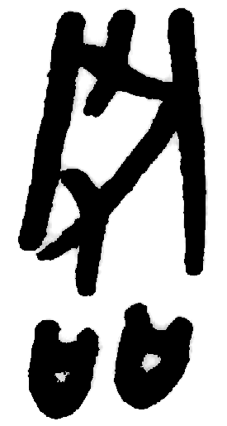”、“ ”或作“”、“ ”或作“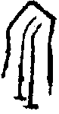”、“”或作“ 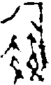”、“ ”或作“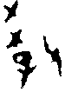”、“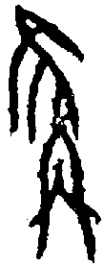”或作“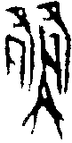”等，因此B1、B3下面寫作兩個“”，應是繁化，乃A的繁體。
《合》30599 “”字所從之“叔”象以手持杙樹於土，《合》30894“”字作“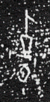 ”，省去“又”形，但 “弋”形下很明顯有一橫筆“”，它代表的即是地面。“△”的字形表示的意思是兩手持杙樹於地，故我們認爲它就是“叔”字。
“”繁體或作“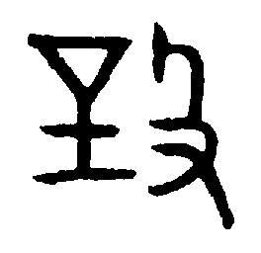”（《金文編》附錄下165號），“樴”下加土。從目前資料看，“”的繁體“樴”下有“”、“”、“土”三種寫法，甲骨文“叔”形中“弋”下也有“”（即本文討論的“△”字所從）、“”（《合》30894 “ ”字所從、B2所從）、“土”（“”字所從）三種寫法與之平行。
朱鳳瀚先生在《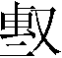器與魯國早期歷史》一文中披露了一組西周早期銅器及其銘文。其中有一人名用字在尊、卣中作“”、“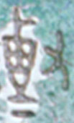”（以下用D表示）等形，朱先生隸作“”，認爲是會意字，其構形是“以又（即手）持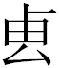置於一（丌省）上”。董珊先生釋作“叔”，認爲其下所加兩短橫是贅筆。
我們認爲把“D”釋作“叔”是非常正確的，但認爲其下的兩短橫是贅筆則可商榷。
“B1”、“B3”與“D”相比，有兩點區別。第一點區別是前者從“𠬞”而後者從“又”，第二點區別是前者下部從兩個“”而後者下部從兩個“”。“𠬞”、“又”作爲表意偏旁相通，古文字中習見。又根據古文字中“”或作“”之例，可知“B1”、“B3”與“D”應當是一字異體。B2“弋”形下一從“”、一從“”，它可作爲“B1”、“B3”與“D”之間的過渡形體，“D”中的兩橫當是來源於“B1”、“B3”中的兩個“”，這亦可說明研究者或把“B”析爲兩字處理是不正確的。
（1）中的“叔”作爲田獵地名，與“宮”並舉，兩地應當相近。（3）辭例過於簡短，其中“叔”似是動詞，其用法可能與（2）中“叔”的用法相同。李學勤先生關於B1、B2的釋讀意見雖然錯誤，但他對文義的理解則大致是可信的。根據卜辭文意，我們認爲B中的“叔”可讀作“周”。
叔，書母覺部；周，章母幽部。兩者聲母相近，韻部爲入陰對轉。金文中“弔”常用作“叔”，《說文》“䘟，棺中縑裏。從衣、弔聲。讀若雕”。攸聲字與周聲字、叔聲字亦皆有相通之例。這些是“叔”聲字與“周”聲字輾轉相通之例。《集韻·錫韻》：“俶，或作倜。”《廣雅·釋訓》：“俶儻，卓異也。”王念孫《廣雅疏證》：“《報任少卿書》云：‘唯倜儻非常之人稱焉。’倜與俶同。”這些是“叔”聲字與“周”聲字直接相通之例。以上可證“叔”、“周”音近可通。
《左傳》成公二年：“齊師敗績，逐之，三周華不注。”銀雀山漢墓竹簡《孫臏兵法·地葆》“軍與陳（陣）皆毋政前右，右周毋左周” 之“周”，研究者一般認爲是“周匝環繞”意。史密簋（《考古與文物》1989年3期9頁圖3，《近出》489，《新收》636）“……師俗率齊師、述（遂）人左，[周？]伐長必，史密右，率族人、釐（萊）伯、僰殿，周伐長必，隻（獲）百人……”，李學勤先生指出“周伐”的意思是圍攻。
（2）中的“叔”讀作“周”，亦當訓作“環繞”、“包圍”。從卜辭內容來看，“叔”與“”表示不同的兩種戰術，而且它們之間似乎還含有某種對立，故占卜者要在它們之間進行選擇。“”按李先生的說法意思是貫穿，那麼把“叔”讀作“周”，解釋爲“環繞”、“包圍”，從文義看是比較合適的。（2a）“右、左其叔（周）”與（2b）“（勿）叔（周）”對貞，根據“司禮義的‘其’的規則”，在一對正反對貞的卜辭裏，如果其中一條卜辭用“其”字，而另一條不用，那麼用“其”的那條所說的事，一般都是占卜者所不願看到的。故可知占卜者不希望採取“叔（周）”即“圍繞、包圍（）”這種戰術，而希望採取“（）”這種戰術。（2a）的大概意思是卜問在作爲中堅的王族攻打夷方的城邑時，右、左兩旅是否從兩側將包圍。（2b）的大概意思是卜問王族攻打夷方時，右、左兩旅不要將包圍，而採取“”這種直接進搗的戰術配合王族，這樣在地的戰事是否會順利。
綜上所述，我們認爲“△”表示“兩手持杙樹於地”，應釋作“叔”。西周金文中的“D”即“△”字異體。（1）中的“叔”作地名，（2）、（3）中的“叔”指一種戰術，可讀作“周”，訓作“環繞”、“包圍”。

郭沫若：《釋叔》，《金文叢考》230頁，人民出版社，1954年6月。《兩周金文辭大系圖錄考釋》（上海書店出版社，1999年7月）75頁也有類似的意見。
裘錫圭：《釋“弋”》，《古文字論集》，30頁，中華書局，1992年8月；又收入《裘錫圭學術文集》第1卷甲骨文卷，69頁，復旦大學出版社，2012年8月。
參看沈培：《卜辭“雉眾”補釋》，《語言學論叢》第26輯，237-256頁，商務印書館，2002年8月。
曹錦炎、沈建華 編著：《甲骨文校釋總集》第9冊3258頁、18冊6327頁、18冊6216頁、第10冊3439頁，上海辭書出版社，2006年12月。
姚孝遂主編：《殷墟甲骨刻辭類纂》377頁，中華書局，1989年1月。
沈建華、曹錦炎編著：《甲骨文字形表》，54頁988號，上海辭書出版社，2008年11月。
劉釗、洪颺、張新俊：《新甲骨文編》附錄0291號，890頁，福建人民出版社，2009年5月。
李宗焜：《甲骨文字編》，上冊342頁1141號，中華書局，2012年3月。
陳年福：《殷墟甲骨文字詞表》1067號，71頁，先秦史網站，2012年 04月10日。http://www.xianqin.org/blog/archives/2634.html。
姚孝遂、肖丁：《小屯南地甲骨考釋》，281頁、326頁，中華書局，1985年8月。
劉釗：《卜辭所見殷代的軍事活動》，《古文字研究》第16輯，75頁，中華書局，1989年9月。
黃天樹：《〈甲骨文合集〉綴合拾遺補闕》，《古文字研究》第29輯，160頁，中華書局，2012年10月。
李學勤：《商代夷方的名號和地望》，《中國史研究》2006年4期。收入《文物中的古文明》187頁，商務印書館，2008年10月。
謝明文：《商代金文的整理與研究》，655頁，復旦大學博士學位論文，指導教師（裘錫圭），2012年5月。
參看裘錫圭：《釋“弋”》，《古文字論集》，30頁，中華書局，1992年8月；又收入《裘錫圭學術文集》第一卷甲骨文卷，69頁，復旦大學出版社，2012年8月。《新甲骨文編》687頁。
陳劍：《殷墟卜辭的分期分類對甲骨文字考釋的重要性》，《甲骨金文考釋論集》，414-426頁，綫裝書局，2007年4月。
劉釗：《古文字考釋叢稿》，5-6頁，嶽麓書社，2005年7月；又收入《古文字構形學》，248頁，福建人民出版社，2006年1月；《古文字構形學》（修訂本），248頁，福建人民出版社，2011年5月。
《新甲骨文編》所謂“”字頭所收之《合》9101反的字形誤作“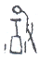”，而所收之《柏》49背與《合》9101反相重。
參看裘錫圭：《釋“弋”》，《古文字論集》，30頁，中華書局，1992年8月；又收入《裘錫圭學術文集》第1卷甲骨文卷，69頁，復旦大學出版社，2012年8月。張世超等著《金文形義通解》，第0520號642頁，中文出版社，1996年3月。季旭昇：《說文新證》，208-209頁，福建人民出版社，2010年12月。
、類形在甲骨文中作人名，與用法不同，應是字形分工所致。
張世超等著《金文形義通解》，第1226號1659頁，中文出版社，1996年3月。
湯餘惠：《戰國文字編》，463頁，福建人民出版社，2001年12月。
于省吾主編：《甲骨文字詁林》第2冊1140號，1100-1103頁，中華書局，1996年5月。周法高主編： 《金文詁林》第9冊888號，4198-4200頁，香港中文大學，1975年。張世超等著《金文形義通解》，第1226號1660頁，中文出版社，1996年3月。黃德寬主編：《古文字譜系疏證》，第3冊，2682頁，2007年5月。季旭昇：《說文新證》，555頁，福建人民出版社，2010年12月。
馮勝君：《試說東周文字中部分“嬰”及从“嬰”之字的聲符——兼釋甲骨文中的“癭”和“頸”》，《出土文獻與傳世典籍的詮釋——紀念譚樸森先生逝世兩週年國際學術研討會論文集》，67-80頁，上海古籍出版社，2010年10月）。
劉釗：《古文字構形學》，36-37頁，福建人民出版社，2006年1月。《古文字構形學》（修訂本），36-37頁，福建人民出版社，2011年5月。
下面寫作兩個“”，據“宮”等字它也可能兼有表音的作用。
“日”作爲偏旁亦偶可寫作“”（參看《新甲骨文編》388-389頁），因此“B”最底部那一個“”似乎可以看作“日”，B分析爲從“日”“叔”聲。但從甲骨文中“”字所從“日”形中間及周圍皆有小點以及下文要談到的“D”來看，B所從的兩個“”宜看作偏旁繁化。
朱鳳瀚：《器與魯國早期歷史》，《新出金文與西周歷史》，1頁，上海古籍出版社，2011年5月。
董珊：《新見魯叔四器銘文考釋》，復旦大學出土文獻與古文字研究中心網站，2011年8月3日。又載《古文字研究》第29輯，303-312頁，中華書局，2012年10月。
劉釗：《古文字構形學》，43-44頁，福建人民出版社，2006年1月。《古文字構形學》（修訂本），43-44頁，福建人民出版社，2011年5月。
此依小徐本，大徐本作“从衣、弔”。
高亨纂著、董治安整理：《古字通假會典》，739-741頁，齊魯書社，1989年7月。
王念孫：《廣雅疏證》卷6上，193頁，江蘇古籍出版社，1984年4月。
銀雀山漢墓竹簡整理小組：《銀雀山漢墓竹簡》圖版35頁，簡348，文物出版社，1985年9月。
銀雀山漢墓竹簡整理小組編：《孫臏兵法》，63頁，文物出版社，1975年2月。駢宇騫等譯注：《孫子兵法·孫臏兵法》，165頁，中華書局，2006年9月。
李學勤：《商代夷方的名號和地望》，《中國史研究》2006年4期。收入《文物中的古文明》，189頁，商務印書館，2008年10月。

